창업연계공학설계입문 AD Project 보고서

### 10조

### 20181571 강태훈, 20181582 김명환

### 1분반, 김상철 교수님

### 소프트웨어 융합대학 소프트웨어학부

## 프로젝트 목표

1. (필수 미션) 신호등 인식
2. RGB센서를 이용하여 신호등 인식
3. RGB센서를 이용하여 현재 바닥의 색 정보를 가지고 온다.
4. 현재 바닥의 색이 빨간색이면, 3초간 정지 후 출발
5. (자율 미션) 현재 구동체 상태에 따라 스피커 소리 출력
6. 앞에 장애물이 있을 경우
7. testsong1.py에서 StopSong()함수 호출
8. 삐 삐 삐 삐 삐 삐 삐 소리 출력 후 장애물 회피
9. 마지막 바퀴를 돈 경우
10. testsong1.py에서 EndSong()함수 호출
11. 정지 후 캐논 변주곡 소리 출력
12. (자율 미션) 앞 구동체 따라가기 및 추월
13. 앞 구동체 따라가기
14. 앞에 구동체를 인식하면 II. A의 소리 출력 후 정지
15. 정지 후, 앞 구동체의 거리가 멀어지면 라인 트레이싱
16. 앞 구동체 추월하기
17. 앞에 구동체를 인식하면 II. A의 소리 출력 후 정지
18. 정지 후, 앞 구동체의 거리가 그대로면 추월(장애물 회피)

## 사용한 센서 : 5방향 추적 센서, 초음파 센서, RGB 센서, 스피커 (총 4개)

AD_assignment_main__코드 설명

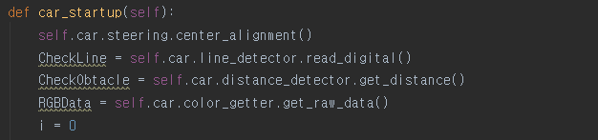

초기 설정 코드입니다.

해당 파일을 실행하면 우선 바퀴 방향을 직진으로 만듭니다.

라인 주행을 정상적으로 하기 위해 라인 값을 가지는 변수를 만듭니다.

구동체와 장애물의 거리를 측정하는 값을 변수로 만듭니다.

현재 주행 중인 라인의 색 정보를 저장하는 변수를 만듭니다.

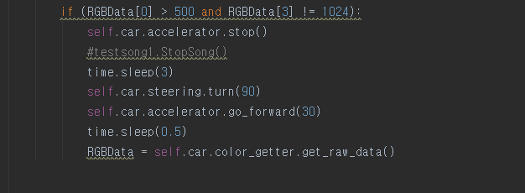

신호등을 인식하는 코드입니다.

라인을 주행하던 도중, 라인의 색이 빨간 계열이고 색의 투명도가 1024가 아닌 경우, 3초간 정지한 후, 다시 주행합니다.

초기 코드에는 색의 투명도를 판별하는 코드는 없었습니다.

저희 구동체의 RGB센서가 흰색의 값을 불러오면 R의 값이 500보다 크게 잡히는 경우가 가끔 있었습니다.

따라서, 빨간 라인에서만 3초 정지를 하는 것이 아니라, 흰색에서도 3초간 정지를 했습니다.

해당 문제를 해결하기 위해, 흰색, 빨간색, 검은색일 때 RGB 값과 투명도를 계속 분석을 했고, 흰색 라인일 경우, 색의 투명도가 1024인 것을 알아냈습니다.

흰색 라인이 감지되더라도 3초간 멈추는 것을 해결하기 위해 조건에 ‘RGB의 R값이 500보다 크고, RGB의 투명도가 1024가 아니라면’을 넣었습니다.

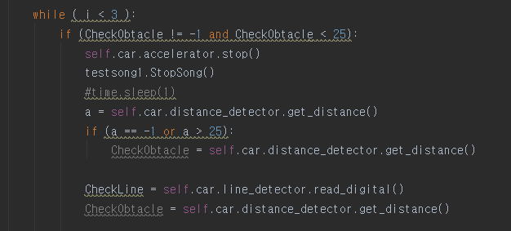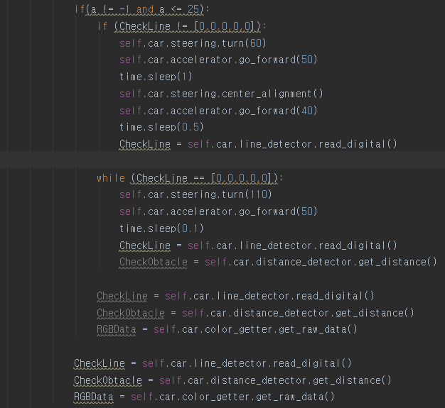

장애물을 인식할 경우 회피하는 코드입니다.

구동체가 장애물을 인식한다면, 정지 후 testsong1.py 파일에서 StopSong()함수를 호출합니다.

다시 물체와의 거리를 측정하여 물체가 더 멀어졌을 경우, 다시 라인 주행을 합니다. (해당 코드는 앞 구동체가 주행 중이라면, 따라가는 코드입니다.)

물체의 거리가 그대로거나, 더 가까워 질 경우, 물체를 회피 후 라인 주행을 합니다.

장애물을 인식했지만, 라인에서 벗어날 경우, 후진을 합니다.

모든 작업에서 변수 값을 새로 받아와 현재 상태를 업데이트 해줍니다.

testsong1.py 코드 설명

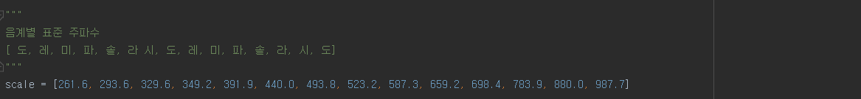

주파수 설정 코드입니다.

스피커로 출력하고 싶은 소리의 음역대가 높아, scale 리스트에 높은 음역대를 추가했습니다.

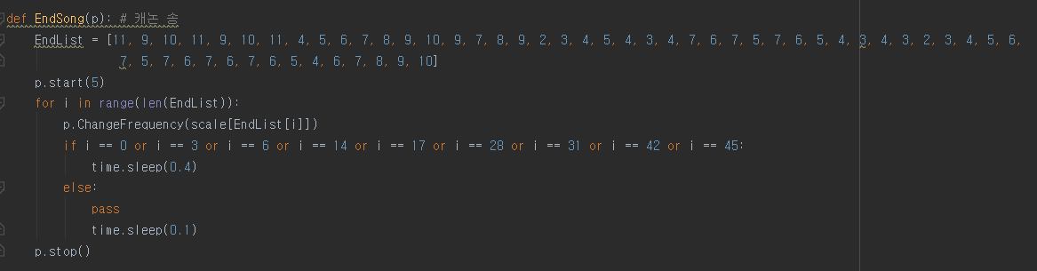캐논 변주곡이 출력되는 함수입니다.

함수를 호출할 경우, 스피커를 활성화하고 반복문을 다 수행하면 스피커를 비활성화 합니다.

캐논 변주곡이 스피커를 통해 출력되는 코드이며, time.sleep()은 음표의 길이를 표현하기 위해 사용했습니다.

해당 함수는 목표 바퀴를 정상적으로 주행했을 경우, 호출하게 됩니다.

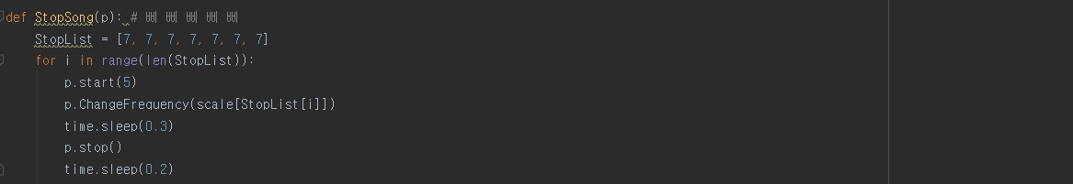

경고음이 출력되는 함수입니다.

함수를 호출할 경우, 0.3초 동안 스피커를 활성화하고, 0.2초동안 스피커 비활성화 합니다.

스피커 비활성화를 반복문안에 넣지 않을 경우, 같은 주파수를 멈추지 않고 계속 출력하기 때문에 저희가 원하는 ‘삐, 삐, 삐,’가 아니라 ‘삐~~~’가 출력됩니다.

반복문을 돌면서 스피커가 0.3초 동안 ‘삐’소리를 출력하고, 0.2초 동안 비활성화가 되어 ‘삐, 삐, 삐 …’ 경고음을 구현했습니다.

해당 함수는 장애물을 발견할 경우, 호출하게 됩니다.